1:Изображение выглядит как текст, снимок экрана, дисплей, программное обеспечение

Содержимое, созданное искусственным интеллектом, может быть неверным.

Изображение выглядит как текст, снимок экрана, Шрифт

Содержимое, созданное искусственным интеллектом, может быть неверным.

2: Изображение выглядит как текст, электроника, снимок экрана, дисплей

Содержимое, созданное искусственным интеллектом, может быть неверным.

Изображение выглядит как текст, снимок экрана, дисплей, программное обеспечение

Содержимое, созданное искусственным интеллектом, может быть неверным.

Изображение выглядит как текст, снимок экрана, Шрифт, программное обеспечение

Содержимое, созданное искусственным интеллектом, может быть неверным.

3:

Изображение выглядит как текст, снимок экрана, дисплей, программное обеспечение

Содержимое, созданное искусственным интеллектом, может быть неверным.

Изображение выглядит как текст, снимок экрана, дисплей, программное обеспечение

Содержимое, созданное искусственным интеллектом, может быть неверным.

Изображение выглядит как текст, снимок экрана, программное обеспечение

Содержимое, созданное искусственным интеллектом, может быть неверным.

4:

Изображение выглядит как текст, электроника, снимок экрана, дисплей

Содержимое, созданное искусственным интеллектом, может быть неверным.

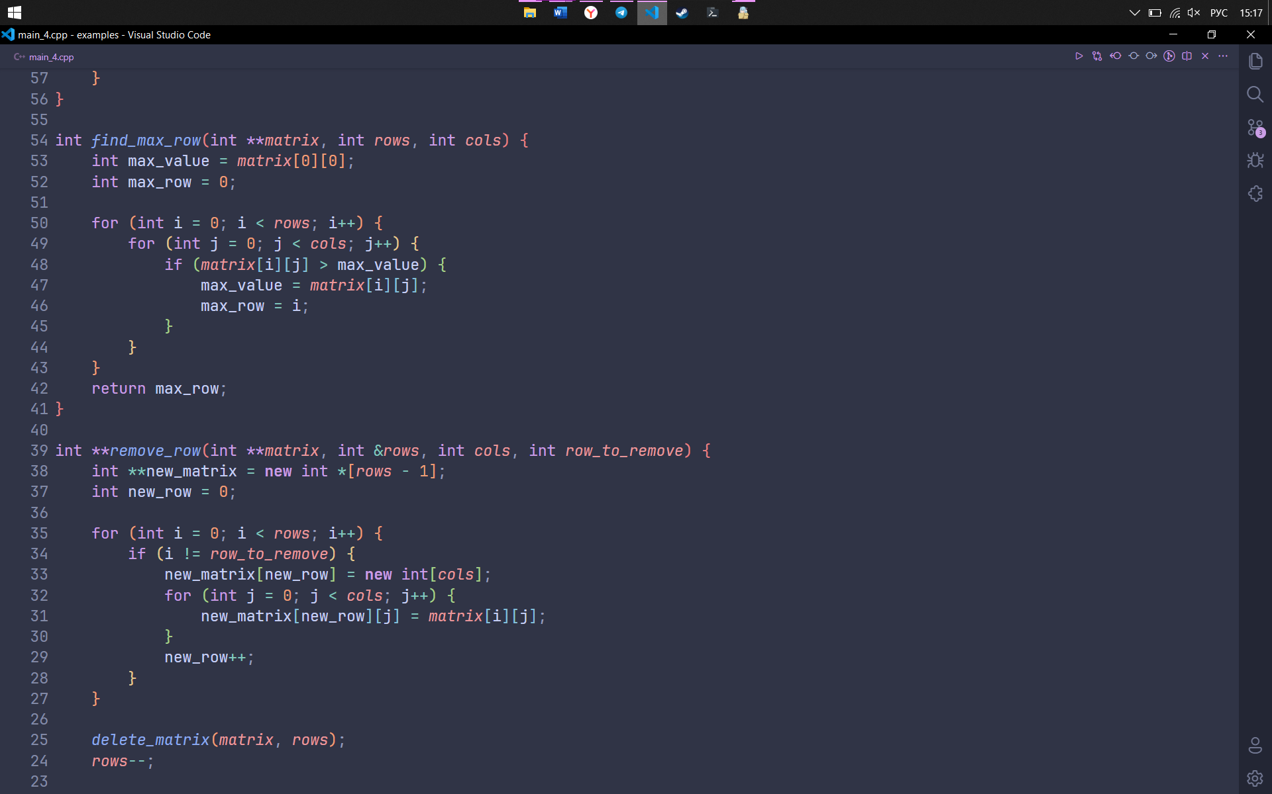

Изображение выглядит как текст, электроника, снимок экрана, программное обеспечение

Содержимое, созданное искусственным интеллектом, может быть неверным.

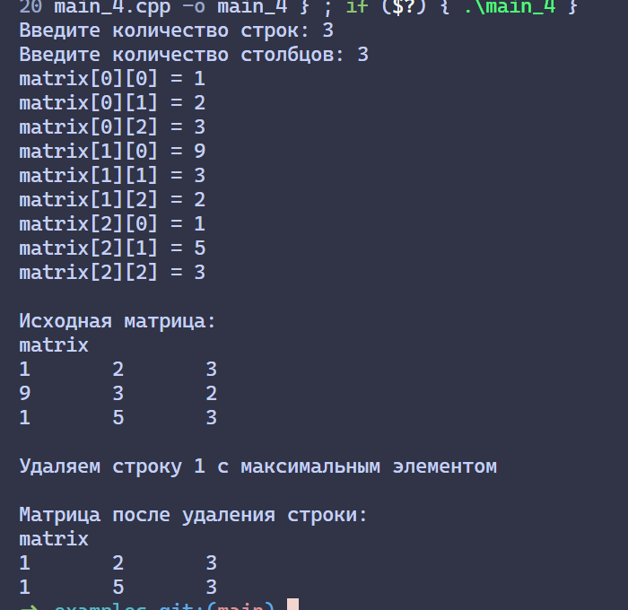

5:

Изображение выглядит как текст, дисплей, снимок экрана, программное обеспечение

Содержимое, созданное искусственным интеллектом, может быть неверным.

Изображение выглядит как текст, снимок экрана, дисплей, программное обеспечение

Содержимое, созданное искусственным интеллектом, может быть неверным.

Изображение выглядит как текст, снимок экрана, дисплей, программное обеспечение

Содержимое, созданное искусственным интеллектом, может быть неверным.

Изображение выглядит как текст, снимок экрана, Шрифт, программное обеспечение

Содержимое, созданное искусственным интеллектом, может быть неверным.

6:

Изображение выглядит как текст, дисплей, снимок экрана, программное обеспечение

Содержимое, созданное искусственным интеллектом, может быть неверным.

Изображение выглядит как текст, снимок экрана, Шрифт

Содержимое, созданное искусственным интеллектом, может быть неверным.

Изображение выглядит как снимок экрана, текст, Мультимедийное программное обеспечение, программное обеспечение

Содержимое, созданное искусственным интеллектом, может быть неверным.

7:

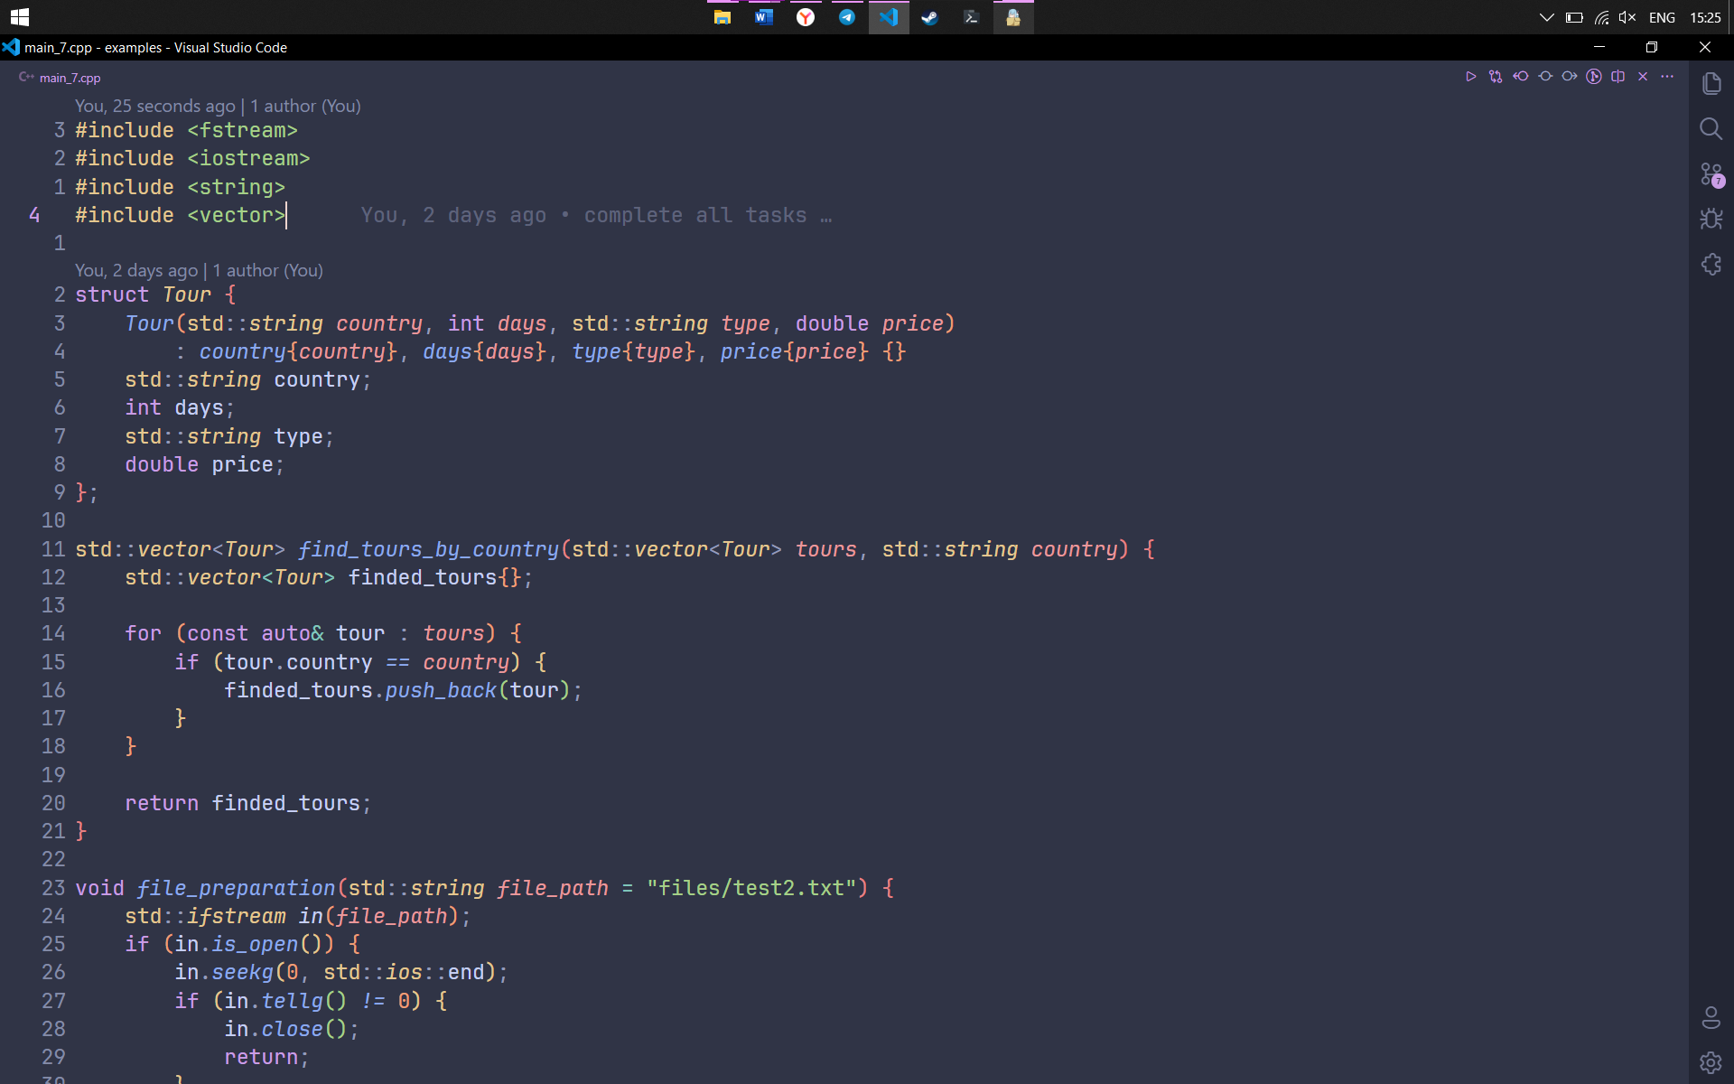

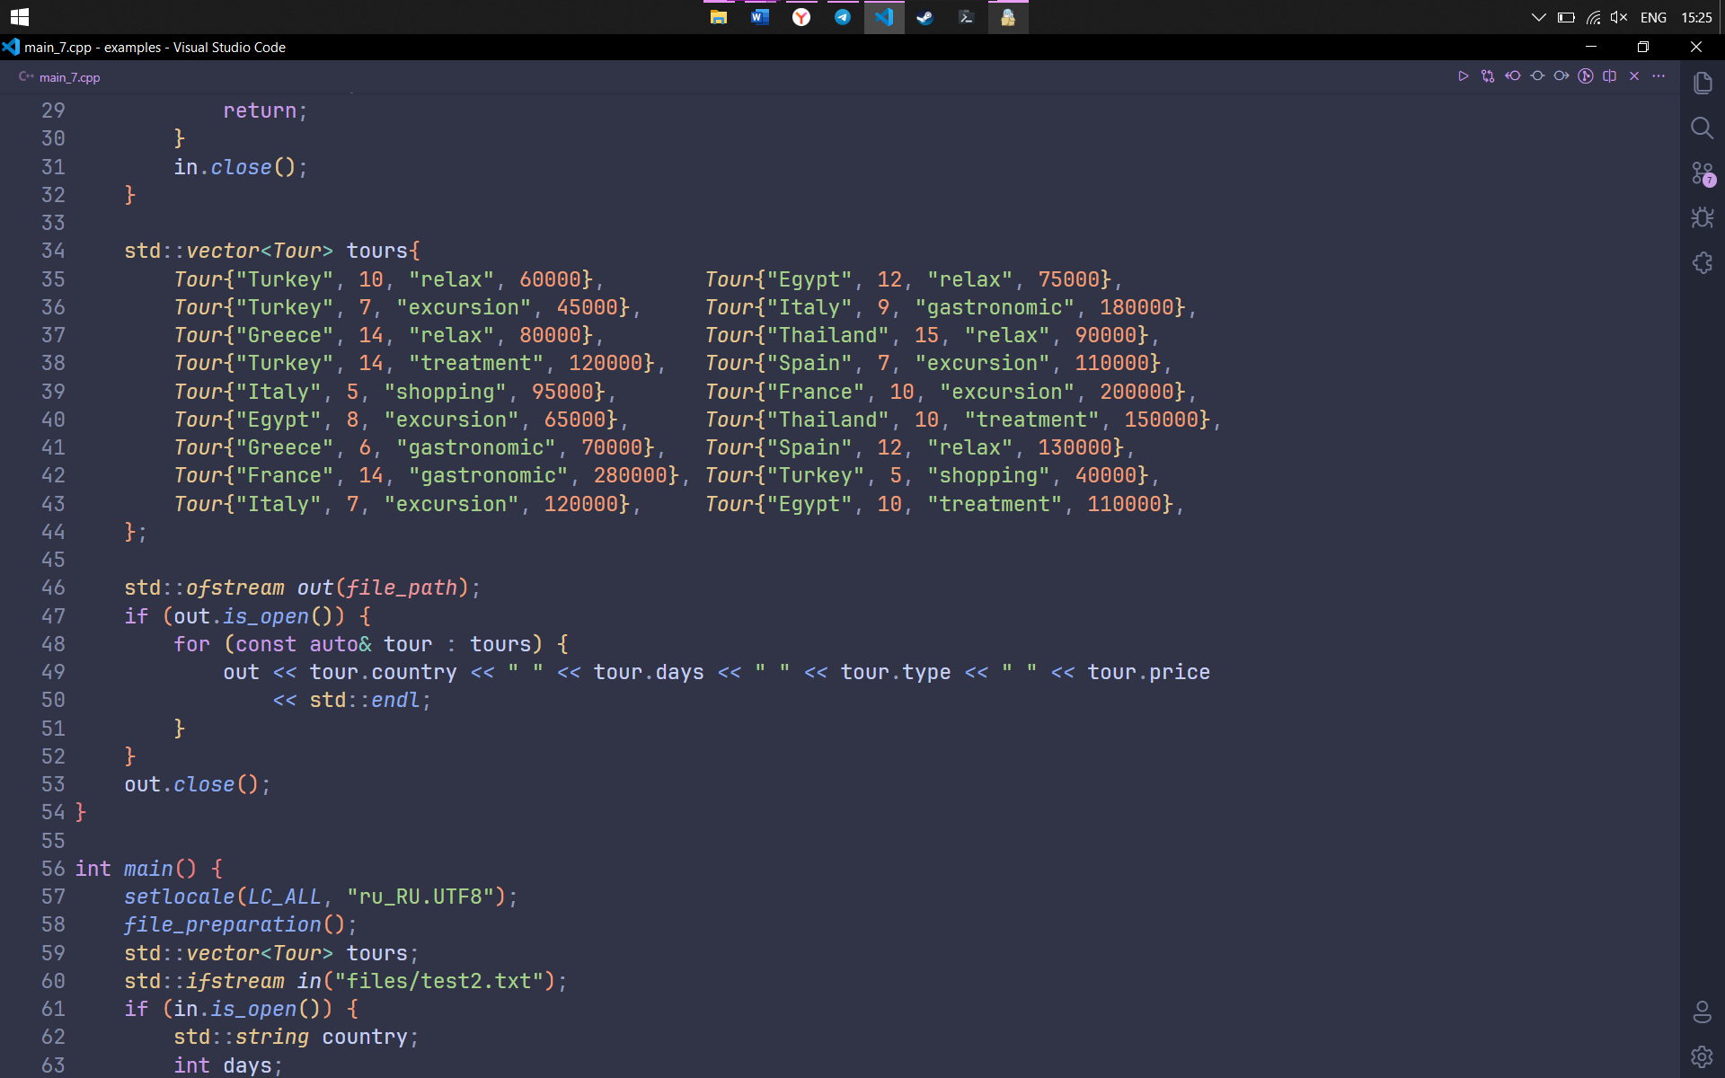

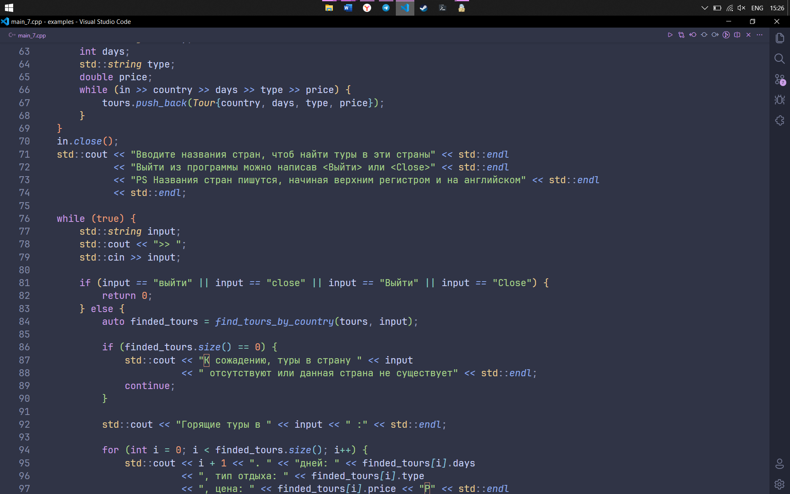

Изображение выглядит как текст, электроника, дисплей, снимок экрана

Содержимое, созданное искусственным интеллектом, может быть неверным.

Изображение выглядит как текст, снимок экрана, Шрифт, программное обеспечение

Содержимое, созданное искусственным интеллектом, может быть неверным.

